**Информация к проекту решения по заявлению:**

**Шипицину С. И.**

**Земельный участок:**

адрес: **Кировский район**, ул. Тракторная, 51а;

кадастровый номер **54:35:052395:7**;

площадь 0,0576 га;

(планшет 1330).

**Зонирование:** зона застройки жилыми домами смешанной этажности (Ж-1), подзона застройки жилыми домами смешанной этажности различной плотности застройки (Ж-1.1).

**Заявление в части:** *уменьшения минимального отступа* ***с 3 м до 2 м*** *со стороны ул. Тракторной,****с 3 м до 2,2 м*** *с северо-восточной стороны в габаритах объекта капитального строительства.*

**Обоснование:** *в связи с фактическим расположением объекта капитального строительства.*

**Планируется: реконструкция индивидуального жилого дома.**

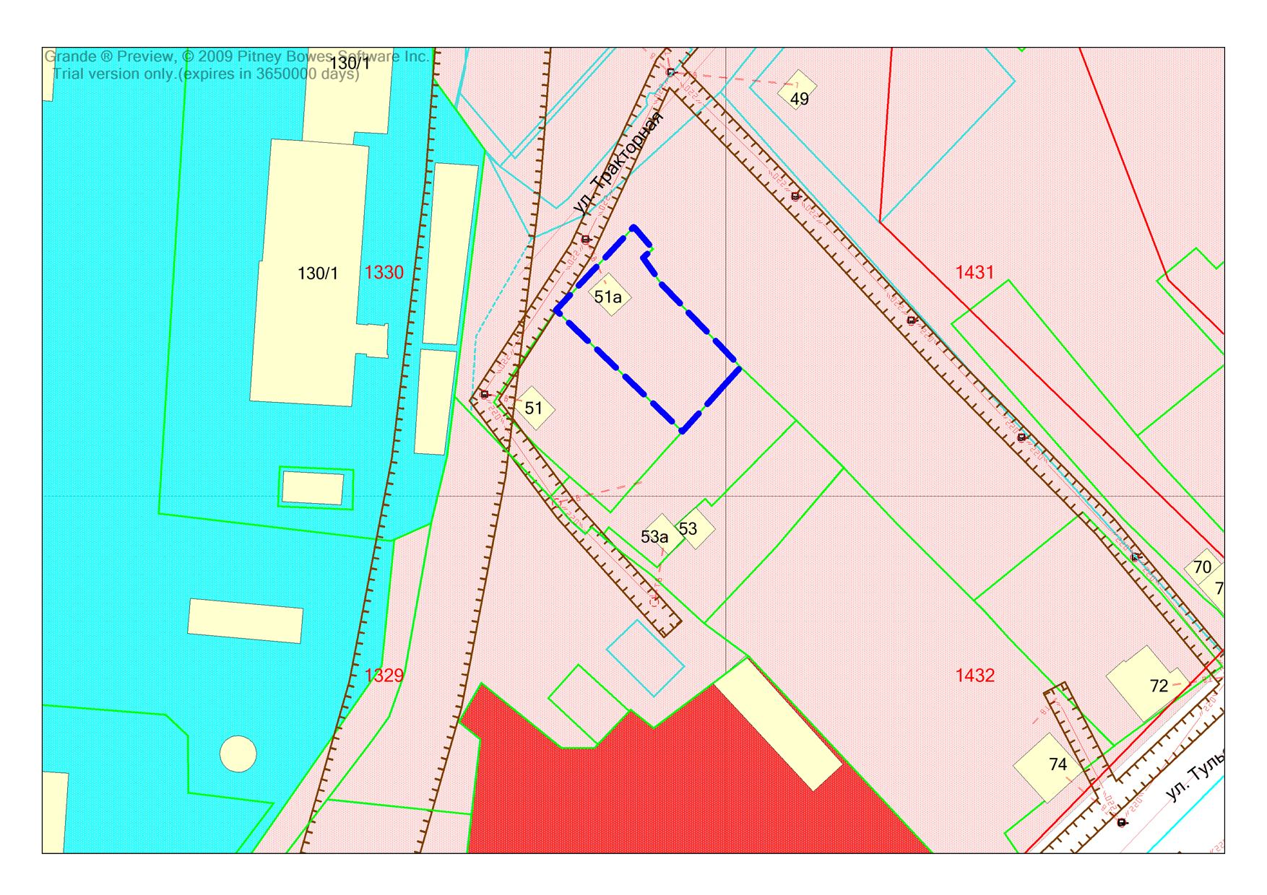

**Ж-1.1**

**54:35:052395:7**

***2,2м***

***2м***